职业生涯规划

# 计算机类一班 杨润斌

### 一、职业目标

在计算机中，操作系统是其最基本也是最为重要的基础性[系统软件](https://baike.baidu.com/item/%E7%B3%BB%E7%BB%9F%E8%BD%AF%E4%BB%B6/215962?fromModule=lemma_inlink" \t "_blank)，其作用与地位不言而喻。自国家在十四五规划中提出“操作系统新技术、新应用”的政策时，可见操作系统对我国发展小到个人的信息安全、隐私建设，大到国家级别的基础设施、经济增长、自主可控等方面都有举足轻重的作用。

自我学计算机以来，对计算机操作系统大感兴趣。操作系统在其作为软件的同时，还需要对基础硬件进行自我适配，足以见得其实则为硬件与其他软件之间的桥梁。而在学习计算机系统时，既要学会基于各种架构的处理器的指令集，还得深入探究如何搭建一个通用性极强的平台，这样在运行效率、运行速度、存储空间优化效率等方面都可以有着显著的提升。而系统架构设计师则正是担任此重任的角色。

系统架构设计师在实际工作时，不仅得考虑应用领域和技术发展的实际情况，还得考虑操作系统的有关约束条件，并设计正确、合理的软件架构，能对系统的架构进行描述、分析、设计与评估。

那么如何才能达到职业目标呢？

1. 进行科学、严谨的学习目标建设，设立一个做得到的目标。
2. 在实现目标时，坚持不懈，完成每天的任务，不能拖太多进度。
3. 树立起一个与之同行的理想，这样就会有更足的动力去学习。
4. 不断对自己进行合理的约束，只有约束自己，才能取得道德上的进步，才能获得职业上的成功。
5. 认识到自己的不足，扬长避短，利用自己的长处，改善自己的短处。

### 二、行动成果

在一段时间的努力下，取得了一些不错的成果：

1、并发编程，是高性能操作系统的基础。假设有一外部存储器速度缓慢，内核在处理其数据流时，内核会去运行其他应用，让中央处理器保持繁忙状态。再假设如果有多个I/O流，如何进行复用？即可利用并发技术，对I/O流进行多路复用：所有的数据流都会共享同一个地址空间。

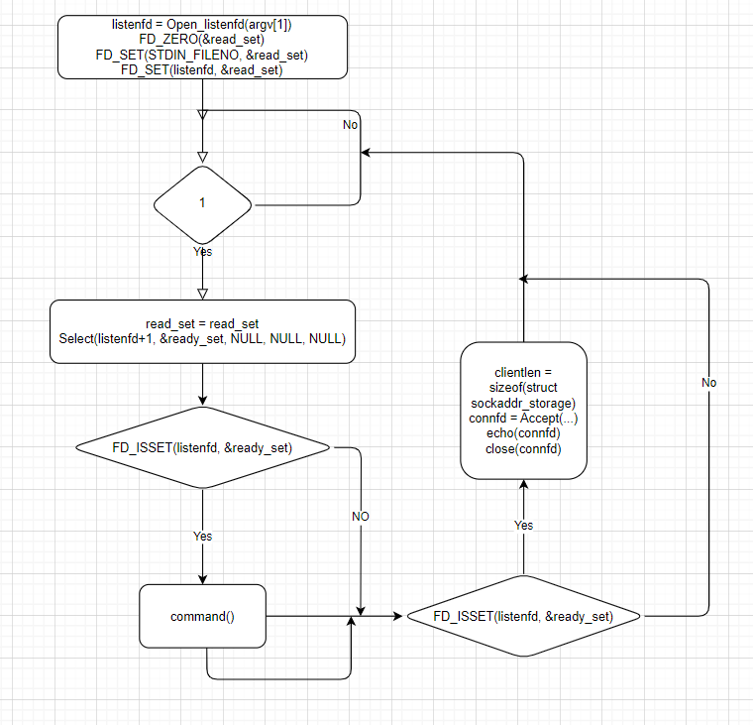

（图1）I/O多路复用echo服务器流程图

2、程序代码优化。在操作系统进行开发的过程中，如果程序代码没能优化好，那么可能出现性能低下、速度慢等情况。所以对于程序的优化，还是很有必要的。在这段时间的学习中，我掌握了对程序优化的几种技巧与方式，能从不同应用方向选择不同的算法和数据结构，还能理解编译器的能力和局限性，针对不同的程序语言、不同的功能，对编写出的程序尽量对齐编译器的优化方向或优化过程，这样能增加很多程序的性能，也有助于编写出更加实用、快速的操作系统。

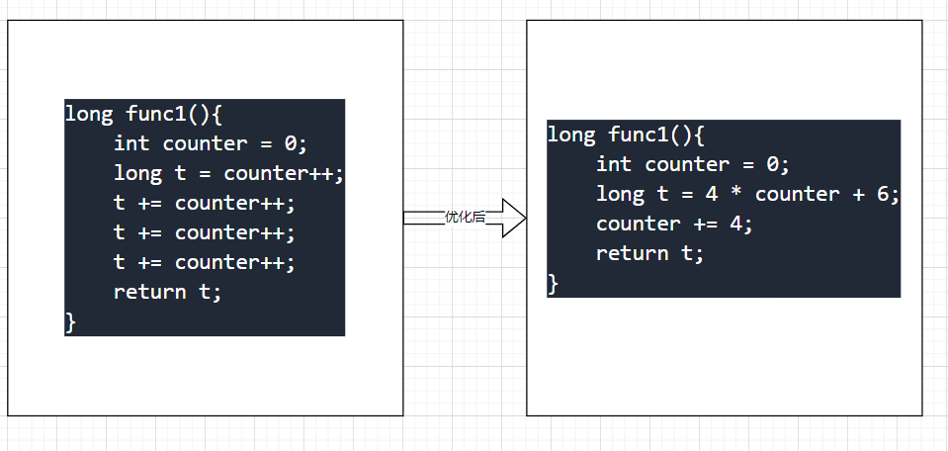

（图2）优化前的代码和优化后的代码

### 目标契合度

在这次的职业目标规划下，有了些进度。对比上次规划性学习，这次的更加长久，且更适合自身的发展趋势。但是仍有部分不足，导致学习效果不太明显。原因如下：

1. 对该方向的认知程度太过片面，导致目标设立不完全，太片面。
2. 在完成每日任务时，不够清晰自己自身学习的量，导致要么太多学不完，要么太少学的太快。
3. 对于理想来说，需要切合国家的政策与发展形式，为祖国而奉献。在这方面做的不太足够。
4. 对自身的约束太强，导致产生“内耗”。
5. 对自身的认知还是太少，需要更加多元、多面化的去了解自己。

### 实习意向

对于实习，如果贵公司能给我机会的话，肯定会好好珍惜这次机会，然后在企业里进行更加深入的学习与成长。

实习对于个人的发展来说，是无比重要的，是个人发展路上的基石。如果没有一次认真的实习经历，那么对于我个人来说相当于自己空有一身蛮力，却使其不出之感，也会对自身能力认识不会很充分，导致陷入盲目自大的陷阱里，深受其害而不知。

而贵公司给我的这次机会，正是认证自身能力的最好机会，能让我找到自身的缺点，还会让我具有团队协作能力，一举三得。